Description |  | Описание
Orthophthalic based, pre-accelerated, low-medium reactivity, low-medium viscosity unsaturated polyester resin. |  | Ортофталевая предускоренная низко-средней реактивности ненасыщенная полиэфирная смола с средне-низкой вязкостью
Applications |  | Применение
Production of general casting applications, composite tanks for industial use by automotive winding application artificial marble, kitchen tops, bath counters, sanitary materials, bijouterie, gift materials. Hand lay up application is possible for flat panels. |  | Литье изделий из искусственного камня, композитные крупногабаритные емкости для индустриального использования методом машинной намотки, изготовление, кухонных интерьеров, изделий санитарного назначения, бижутерии. Ручная формовка возможна для плоских панелей.
Features |  | Преимущества
- Accepts high filler loads  - Low shirinkage  - Cost effective production  - Good wetting for filler and glass fibers |  | - Высокий уровень наполнения  - Низкая усадка  - Низкая стоимость производства изделия  - Хорошая смачиваемость наполнителя и стекло волокон

Сomment/комментарий:
Eirlier article code of this resin was: 3501A. Ранее маркировка смолы была PRE-3501A
Process Methods / Методы переработки

□ Optional, Возможно ■ Yes, Да
Casting  Литье | ■ | Filamet Winding  Намотка | ■ | Cold Press  Холодное прессование | -
Hand lay-up  Формовка | □ | Continuous Laminating  Непрерывное формование | - | Hot Press (SMC-BMC)  Горячее прессование | -
Spray-up  Напыление | □ | RTM  Инжекция смолы в закрытую форму | - | Pultrusion  пултрузия | -
Vacuum injection  Вакуумная инжекция | - | Vacuum bagging  Flex-moulding | - | Other  Иное | -
Typical Liquid Resin Properties / Стандартные свойства жидкой смолы

Properties  Свойства | Typical Values  Стандартные значения | Test Details  Единицы измерения | Test Methods  Метод тестирования
Appearance / Внешний вид | Clear  Прозрачная | Visual  Визуально | Observation  Наблюдение
Viscosity / Вязкость | 300+/-50 | Сантипуаз | ISO 2555
Density / Плотность | 1.075 +/-0,025 | g/cm³ | ISO 1675
Acid Value / Кислотное число | 22,5+/-2,5 | mgKOH/g | ISO 2114
Geltime / Время гелеобразования | 11+/-1 | Minute / Dakika | ISO 2535
Shelf Life / Срок годности | 6 | mount | -
Solid Content / Сухой остаток | 62+/-2 | % | -
Water Content / Содержание воды | 0,2 ± 0,1 | % | -
Peak Exotherm / Пик экзотермы | 157+/-7 | °C | -
Комментарий
1 Вязкость 20°C’по вязкозиметру Brookfield DV3T Rheometer (spindle 3, 60 rpm).
2 Время гелеобразования 20 °C на количестве смолы: 100 gr. Количестве перекиси , 2 ml. Mek-p (Butanox M 50).

* Values: Based on materials tested in our laboratories, but varies from sample to sample. Typical values should not be construed as a guaranteed analysis of any specific lot or as specification items.
* Представленные выше значения получены у нас в лаборатории. Они могут отличаться от партии к партии. Также мы просим учесть, что указанные значения приведены лишь для информации клиентов, но не являются гарантией того, что на конкретном производстве они будут идентичны – обязанностью наших партнеров является проверка всех параметров в условиях его, партнера, конкретного производства.

-Mechanical Properties of Cured Resin / Механические свойства отвержденной смолы

Properties  Свойства | Typical Values  Стандартные значения | Test Details  Метод тестирования
Flexural strength, MPa  Предел разрушающей прочности на изгиб, МПа | 125+/-15 | ISO 0178
Elongation in flex %  Линейное удлинение при изгибе | 4,5+/-1,5 | ISO 0178
Tensile strength, MPa  Предел разрушающей прочности на разрыв | 65+/-5 | ISO 0527
Elongation at break %  Линейное удлинение при растяжении | 3,5+/-1,5 | ISO 0527
Impact Strength kJ/m²  Ударная прочность | 8+/-2 | ISO 0180
Barcol Hardness (GYZ 934-1)  Твердость по Барколу (GYZ 934-1) | 42+/-2 | ATSM-D 2583
Heat Deflection Temperature (1.8MPa), °C  Температура тепловой деформации (1.8MPa), °C | 62+/-2 | ISO 0075-A  ISO 0075-B
* The resin is hardened and then post-cured before the mechanical tests. Wait 24 hours outside. It is kept in an oven at 80 ° for 4 hours. Wait for 4 days under ambient conditions.
* Перед испытаниями, отливка смолы была отверждена и прошла постотверждение: 24 часа при комнатной температуре, 4 часа при 80 градусах Цельсия, выдержка 4 дня при комнатной температуре.

Storage and Handling / Правила хранения и обращения со смолой

To ensure maximum stability and maintain optimum resin handling properties, polyester resins should be stored in closed containers, away from heat sources and sunlight. The resin should be stored away from all sources of ignition. Stored resin quantities should be kept to a reasonable minimum and used on a first in/first out stock rotation basis. Prolonged storage, or unfavourable storing conditions, may cause separation, therefore agitation of the resin before use is recommended.  Polyester solutions contain volatile and flammable monomers such as styrene ( flash Point 33 °C). All polyester resins should be handled and used in well ventilated flame proff areas. Recommended to use gloves and googles to be protected from skin irritation arising from styrene. | 
Чтобы обеспечить максимальную стабильность и поддерживать оптимальные свойства обработки смолы, полиэфирные смолы следует хранить в закрытых контейнерах, вдали от источников тепла и солнечного света. Смола должна храниться вдали от всех источников возгорания. Количество хранимой смолы должно быть сведено к разумному минимуму и использоваться на основе принципа "первый вход / первый выход". Длительное хранение или неблагоприятные условия хранения могут привести к разделению, поэтому рекомендуется перемешивание смолы перед использованием.

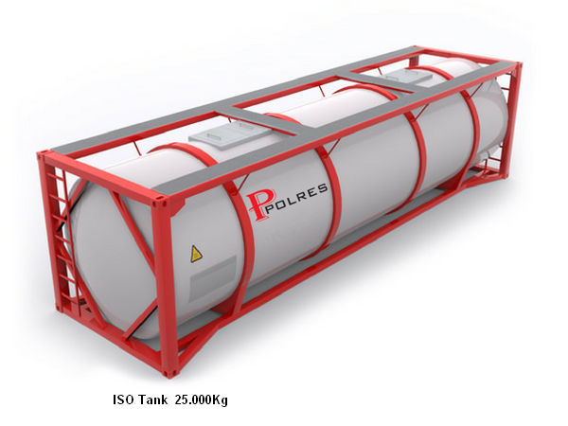
Растворы полиэфира содержат летучие и легковоспламеняющиеся мономеры, такие как стирол (температура вспышки 33 ° C). Все полиэфирные смолы должны обрабатываться и использоваться в хорошо проветриваемых помещениях с пламенем. Рекомендуется использовать перчатки и очки для защиты от раздражения кожи, вызванного стиролом.

Standart Packaging /Стандартная упаковка

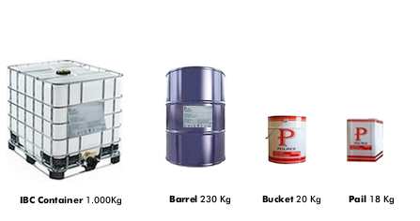

Always refer to the MSDS before use.
Рекомендуем тщательно изучить MSDS перед использованием смолы.
Safety Information /Информация в MSDS
MSDS предоставляется по запросу
Contact Information
Polres Polyester Boya ve Kimya San. Tic. Ltd. Şti. GEPOSB 12.Cad. No:8< Gebze TR41400 < Kocaeli, TURKIYE>
Tel: +90 (262) 751 07 24pbx Fax:+90 (262) 751 07 24
Web:www.polrespolyester.com.tr E-mail: info@polrespolyester.com.tr

